大学物理混合式教学课堂教案设计
5.4—5.6 波动（2）
教学设计思路及特点：
对标国家级混合式金课的标准：以培养学生能力为目标，提升课程高阶性；教学内容和教学方法体现创新性；课程设计增加研究性以提高挑战度。
课程设计特点：以Mooc为资源，问题难度递进，课前、课中、课后（小班讨论课）为阶段的三级问题导向式学习与教学。
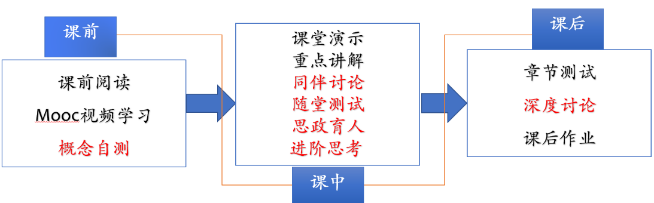
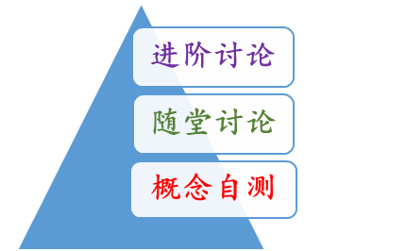

概念自测题：帮助学生理清教学内容和基本思路。
随堂讨论题：加强概念理解和应用，构建物理图像；横向拓展关联实际应用及前沿。
进阶讨论题：从教学问题出发促进深度思考和研究性学习。
- 教学内容
波的衍射 惠更斯原理 波的叠加与干涉 驻波 多普勒效应
- 教学目标
- 知识掌握：
明确衍射的定义与惠更斯原理的内涵，明确波的叠加原理的涵义与波的干涉的实质；理解驻波形成的物理机制，明了驻波波函数的表达形式，振幅特征中波节和波腹的概念，振动位相、振动波形、振动能量的分布特征。了解弦线上驻波形成的特点以及简正模式的概念，了解驻波在工程技术和科学前沿中的应用。掌握机械波多普勒效应的基本公式推导，了解多普勒效应在实际生活、工程技术和科学前沿中的应用。
- 能力培养：
- 线上学习部分：自主学习能力，自觉类比，提出问题能力；
- 问题分析能力：从驻波方程分析驻波特征；
- 解决问题能力：从平面简谐波势能的推导，分析解决横波和纵波中应变和应力的关系。
- 思政育人：
从机械波的多普勒效应-电磁波的多普勒效应，培养物理思维的深刻性。
- 重点难点
重点：波的叠加 驻波
难点：驻波中相位分析及能量转换
- 教学形式
基于Mooc的问题进阶式混合式大班课堂教学：
Mooc视频学习，课堂讲授，同伴讨论/师生互动，图片、演示、视频与模拟
- 教学过程
- 阶段Ⅰ--课前：
- 发布课前学习任务：
1， Mooc视频：7.6-7.9；波的衍射、惠更斯原理，波的叠加与干涉，驻波，多普勒效应；
2，阅读教材对应内容；
3，波动概念自测题（第3次课），提交时间：：
4，课后作业（陈曙光主编教材）： 5.13-5.15，5.19
- 概念自测题：
1, 什么是衍射？惠更斯原理的表述是什么？
2， 波的叠加原理有几层含义？
3， 什么是波的干涉？形成干涉的条件是什么？
4， 什么是驻波？驻波的方程怎么写？驻波的特征有哪些？
5， 什么是多普勒效应？教材分几种情况讨论？
阶段Ⅱ--课中：
-  打开答疑系统，利用手机APP收集学生在阶段Ⅰ学习过程中的疑点，难点，在讲课过程中一一作出回应。
- 知识点一：波的衍射、惠更斯原理
在线学习的基础上，回答概念自测相关问题；引导学生利用惠更斯原理几何作图完成解释光的反射和折射；光纤的基本原理。
- 知识点二：波的叠加与干涉
1，在线学习的基础上，理清波的叠加原理的含义；
- 讲解驻波的形成，并分析驻波的特征；
3，引入动图和视频，说明驻波中的半波损失；
4，补充“简正模式”的概念。
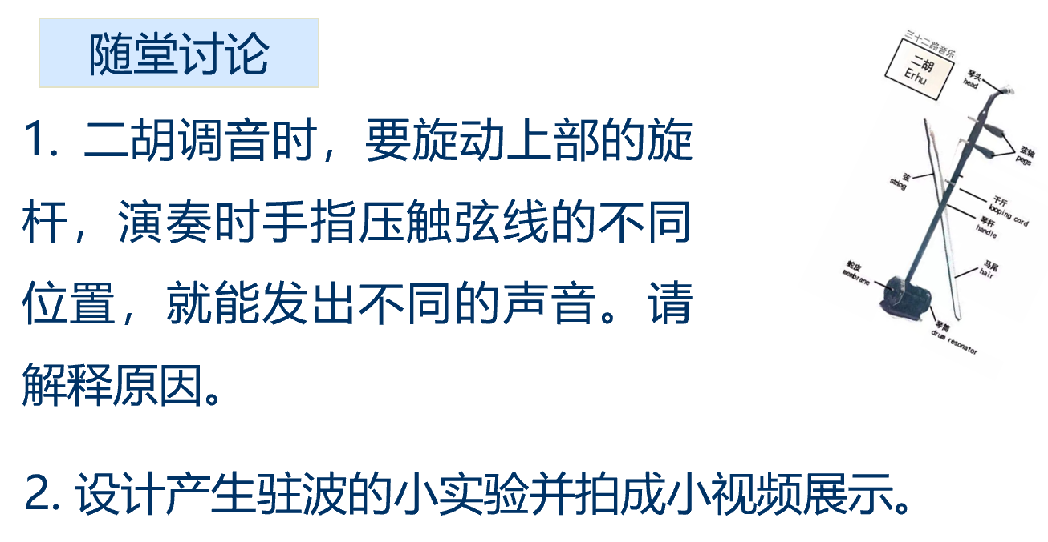
- 知识点三：多普勒效应
在线学习的基础上，引导学生自行推到多普勒效应的公式
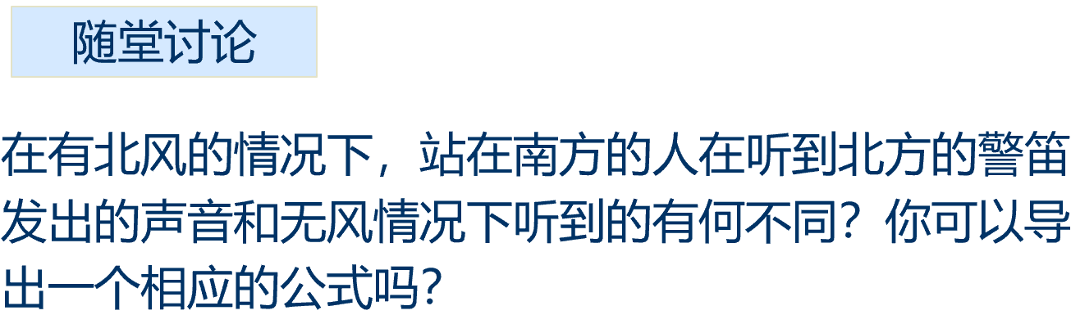
- 随堂测试：8-10min,平台限时提交。
阶段Ⅲ--课后
- 督促学生完成进阶讨论题目的课后讨论，指导小班课程中讨论环节，推动学生主动/研究性学习的实现。
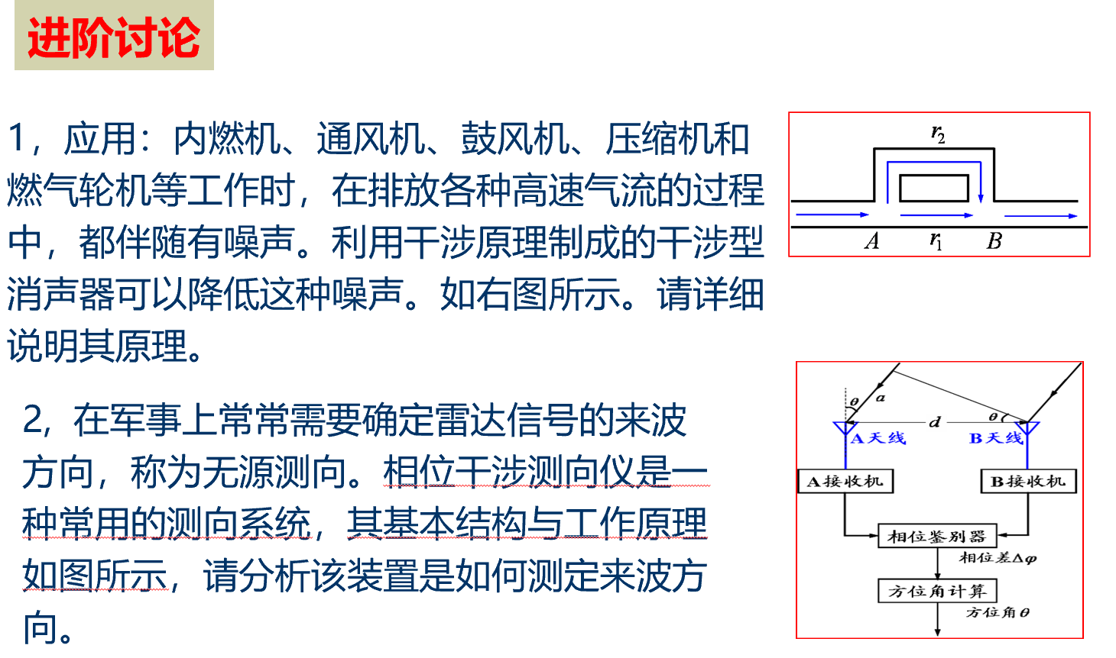
- 板书内容
  - 惠更斯原理作图；
  - 驻波方程的简单推导；
  - 多普勒效应公式。
- 参考文献
  - 张三慧.大学基础物理学 (第3版)，北京：清华大学出版社，2010
  - 赵凯华，陈熙谋. 新概念物理教程 电磁学. 北京: 高等教育出版社, 2003
  - 陈秉坤，舒幼生，胡望雨. 电磁学专题研究. 北京: 高等教育出版社, 2001
  - 倪光炯，王炎森. 文科物理——物理思想与人文精神的融合. 北京:高等教育出版社, 2005
  - Hugh D. Young, Roger A. Freedman. Sears and Zemansky's University Physics with Modern Physics Technology Update. Thirteenth Edition

